Resolución del Pleno del Instituto de Transparencia, Acceso a la Información Pública y Protección de Datos Personales del Estado de México y Municipios, con domicilio en Metepec, Estado de México, de fecha dieciséis de febrero del dos mil veintidós.
Visto el expediente relativo al recurso de revisión 05654/INFOEM/IP/RR/2021, interpuesto por, en lo sucesivo el recurrente en contra de la respuesta a su solicitud de información con número de folio 00066/SANTOTOM/IP/2021, por parte del Ayuntamiento de Santo Tomas, en lo sucesivo el Sujeto Obligado; se procede a dictar la presente resolución, con base en los siguientes:
- A N T E C E D E N T E S:
1. Solicitud de acceso a la información. Con fecha veintidós de octubre del dos mil veintiuno, la parte recurrente formuló solicitud de acceso a información pública al Sujeto Obligado a través del Sistema de Acceso a la Información Mexiquense, en adelante SAIMEX, requiriéndole lo siguiente:
“Me podría facilitar su programa anual de evaluación de los periodos 2018, 2019, 2020 y 2021.” (Sic)

Modalidad elegida para la entrega de la información: SAIMEX.
2. Respuesta. Con fecha diez de noviembre del dos mil veintiuno el Sujeto Obligado envió su respuesta a la solicitud de acceso a la información a través del SAIMEX, en los siguientes términos:
“En respuesta a la solicitud recibida, nos permitimos hacer de su conocimiento que con fundamento en el artículo 53, fracciones: II, V y VI de la Ley de Transparencia y Acceso a la información Pública del Estado de México y Municipios, le contestamos que:
Por este medio me permito notificar la respuesta proporcionada por el Servidor Público habilitado de la Secretaria Técnica, P. en C.P y A. P. Alejandro González Anaya, Secretario Técnico y responsable de la UIPPE; respecto de su solicitud de información consistente en: “Me podría facilitar su programa anual de evaluación de los periodos 2018, 2019, 2020 y 2021” Al respecto me permito remitir en archivo digital los programas anuales de evaluación de los periodos 2019, 2020 y 2020. Sin embargo, hago de su conocimiento que no se cuenta con el programa anual 2018, ya que no fue entregado por el anterior titular de la UIPPE en mi entrega recepción de fecha primero de enero de 2019. (sic) Por lo que me permito adjuntar los siguientes documentos: 1. Oficio de respuesta No. MSTM/113/S.T/09, de la Secretaria Técnica P. en C.P y A.P. Alejandro González Anaya, Secretario Técnico y responsable de la UIPPE; dirigido a la Unidad de Transparencia en fecha 10 de noviembre de 2021. 2. Programa Anual de evaluación 2019. 3. Programa Anual de Evaluación 2020. 4. Programa Anual de evaluación 2021. Atentamente Areli Vásquez Blanquel Encargada del Despacho de la Unidad de Transparencia.”
(ENFASIS AÑADIDO)

Asimismo, adjuntó los siguientes archivos electrónicos:

Oficio Respuesta.pdf, cuyo contenido es:
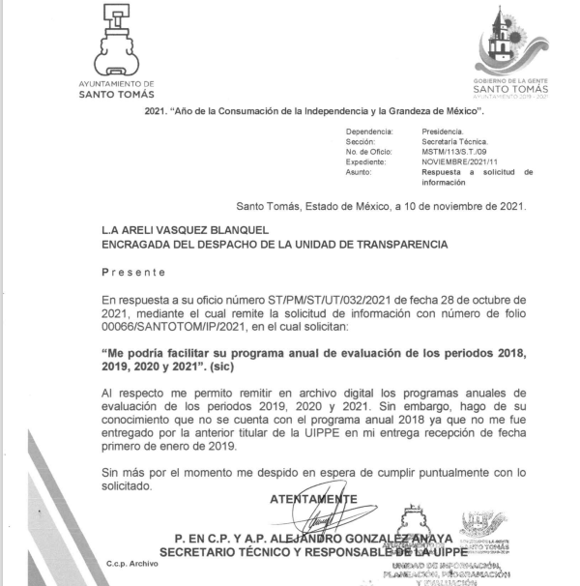

PROGRAMA ANUAL DE EVALUACIÓN 2019.pdf, el cual contiene la Gaceta Municipal de Santo Tomás, de abril de 2019, en la que se publicó el Programa Anual de evaluación 2019:

PAE 2020.pdf el cual contiene la Gaceta Municipal de Santo Tomás, de abril de 2020, en la que se publicó el Programa Anual de Evaluación 2020:
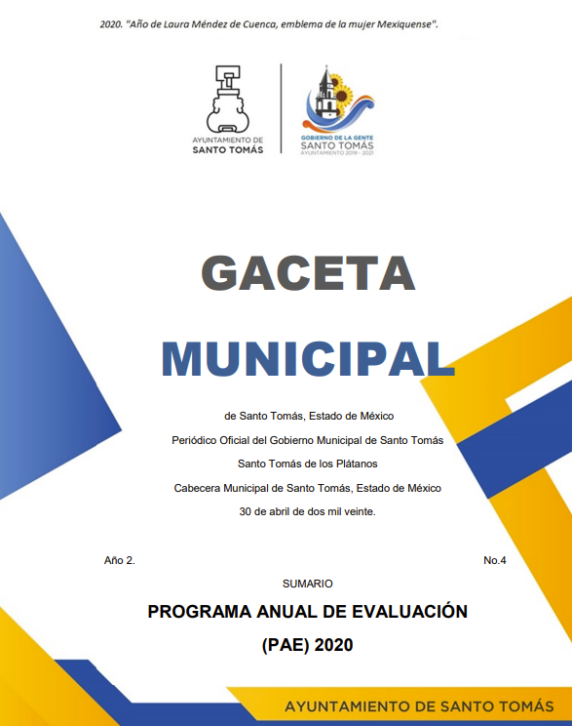
PROGRAMA ANUAL DE EVALUACIÓN 2021.pdf, el cual contiene la Gaceta Municipal de Santo Tomás, de abril de 2022, en la que se publicó el Programa Anual de Evaluación 2020:
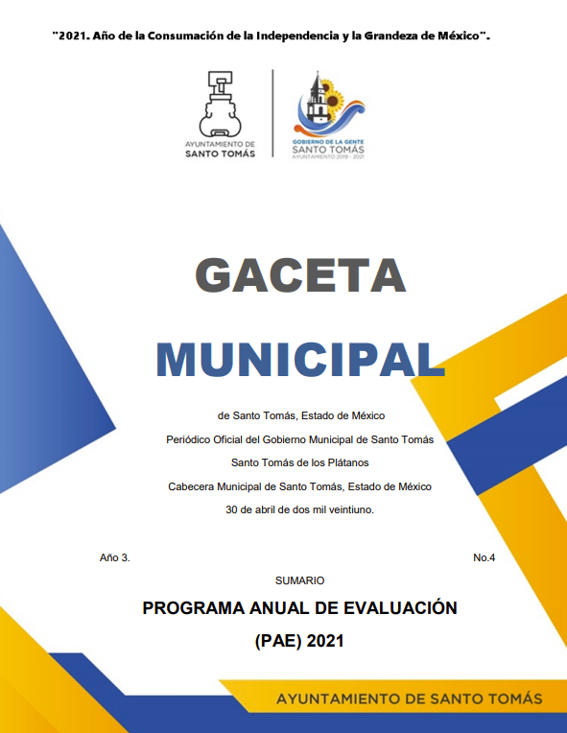

3. Interposición del recurso de revisión. Inconforme el Recurrente con la respuesta del Sujeto Obligado interpuso el recurso de revisión a través del SAIMEX, en fecha doce de noviembre del dos mil veintiuno, a través del cual expresó lo siguiente:

a) Acto impugnado.
“Me podría facilitar su programa anual de evaluación de los periodos 2018, 2019, 2020 y 2021.”
b) Motivos de inconformidad.
“No se me entrego el programa anual de evaluación del periodo 2018.”

4. Turno. En fecha doce de noviembre del año dos mil veintiuno, de conformidad con el artículo 185 fracción I de la Ley de Transparencia y Acceso a la Información Pública del Estado de México y Municipios vigente, el presente recurso de revisión se turnó por el sistema electrónico del Instituto de Transparencia, Acceso a la Información Pública y Protección de Datos Personales del Estado de México y Municipios, a la Comisionada Guadalupe Ramírez Peña para su análisis, estudio, elaboración del proyecto y presentación ante el Pleno de este Instituto.

5. Admisión del recurso de revisión: En fecha dieciocho de noviembre del dos mil veintiuno, la Comisionada ponente, admitió a trámite el recurso de revisión que ahora se resuelve, dando un plazo máximo de siete días hábiles para que las partes manifestaran lo que a su derecho resultara conveniente, ofrecieran pruebas, formularan alegatos y el Sujeto Obligado presentara su informe justificado.
6. Manifestaciones: De las constancias que obran en el expediente electrónico del SAIMEX se desprende que El Sujeto Obligado en fecha diecinueve de noviembre del año dos mil veintiuno remitió el Oficio Sria Técnica. Pdf, del cual se desprende:
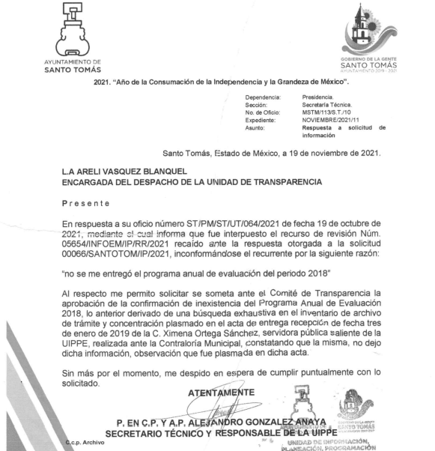
Asimismo, adjuntó el Acta de la quinta sesión extraordinaria del comité de Transparencia de fecha diecinueve de noviembre de dos mil veintiuno.”, integrada por seis fojas de las cuales solamente se inserta la primera:
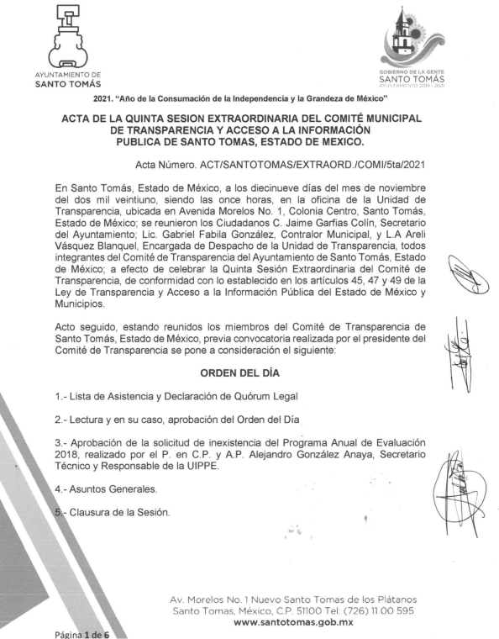

Por su parte, El Recurrente, no realizó alegatos, pruebas o manifestaciones.

7. Cierre de instrucción. Con fecha treinta y uno de enero de dos mil veintidós, al no existir diligencias pendientes por desahogar, se emitió el acuerdo por medio del cual se declaró cerrada la instrucción y se determinó pasar el expediente a resolución, en términos de lo dispuesto en los artículos 185, fracciones VI y VIII, de la Ley de Transparencia y Acceso a la Información Pública del Estado de México y Municipios, mismo que fue notificado a las partes el mismo día, a través del Sistema de Acceso a la Información Mexiquense (SAIMEX).

8. De la ampliación del término para resolver. En fecha treinta y uno de enero de dos mil veintidós, se amplió el término para resolver el recurso de revisión en términos del artículo 181 párrafo tercero de la Ley de Transparencia y Acceso a la Información Pública del Estado de México y Municipios por un plazo de quince días hábiles.
II C O N S I D E R A N D O:
Primero. Competencia. El Instituto de Transparencia, Acceso a la Información Pública y Protección de Datos Personales del Estado de México y Municipios, es competente para conocer y resolver el presente recurso de revisión interpuesto por la parte recurrente, conforme a lo dispuesto en los artículos 6, apartado A de la Constitución Política de los Estados Unidos Mexicanos; 5, párrafos, trigésimo, trigésimo primero, y trigésimo segundo fracciones IV y V de la Constitución Política del Estado Libre y Soberano de México; 1, 2, fracción II; 13, 29, 36, fracciones I y II; 176, 178, 179, 181 párrafo tercero y 185 de la Ley Transparencia y Acceso a la Información Pública del Estado de México y Municipios; 9, fracciones I y XXIV y 11 del Reglamento Interior del Instituto de Transparencia, Acceso a la Información Pública y Protección de Datos Personales del Estado de México y Municipios.
Segundo. Oportunidad y Procedibilidad del Recurso de Revisión. De conformidad con los requisitos de Oportunidad y Procedibilidad que debe reunir el recurso de revisión interpuesto, previstos en los artículos 178 y 180 de la Ley de Transparencia y Acceso a la Información Pública del Estado de México y Municipios; en la especie se advierte que el presente medio de impugnación fue interpuesto dentro del plazo de quince días previsto en el primer artículo de referencia; toda vez que el Sujeto Obligado emitió su respuesta a la solicitud planteada por la solicitante en fecha diez de noviembre del año dos mil veintiuno y el recurrente presentó su recurso de revisión el doce de noviembre del dos mil veintiuno, esto es al segundo día hábil de aquel en que tuvo conocimiento de la respuesta; evidenciándose que la interposición del recurso se encuentra dentro de los márgenes temporales previstos en el citado precepto legal.
Ahora bien, resulta procedente la interposición del recurso revisión, según lo aducido por el recurrente en su acto impugnado como en sus motivos de inconformidad, de acuerdo al artículo 179 fracciones III y V de la Ley de Transparencia y Acceso a la Información Pública del Estado de México y Municipios; que a la letra dice:

“Artículo 179. El recurso de revisión es un medio de protección que la Ley otorga a los particulares, para hacer valer su derecho de acceso a la información pública, y procederá en contra de las siguientes causas:
…
- La declaración de inexistencia de la información;
- La entrega de información incompleta.

Tercero. Materia de Revisión: Con base en las constancias que obran en el expediente que se actúa, este Instituto tiene la convicción de que la presente resolución tiene como objetivo central determinar si la respuesta, proporcionada por el Sujeto Obligado, es correcta y suficiente para tener por atendida la solicitud de acceso a la información.
Cuarto. Estudio de fondo del asunto. Ahora bien, se procede al análisis de los presentes recursos, así como al contenido íntegro de las actuaciones que obran en los expedientes electrónicos, para así estar en posibilidad este Órgano Colegiado de dictar el fallo correspondiente conforme a derecho, tomando en consideración los elementos aportados por las partes y apegándose en todo momento al principio de máxima publicidad consagrado en nuestra Constitución Federal, Local y demás leyes aplicables en la materia, así como en los tratados internacionales en los que el Estado Mexicano sea parte, en concordancia con el párrafo tercero del artículo 1 de la Constitución Federal y el diverso 8, de la Ley de Transparencia local.

El estudio del presente recurso de revisión tiene como antecedentes, que el hoy Recurrente solicitó al Ayuntamiento de Santo Tomas, la siguiente información:

“Me podría facilitar su programa anual de evaluación de los periodos 2018, 2019, 2020 y 2021”.

Al respecto el Sujeto Obligado dio respuesta en la parte medular lo siguiente:

“…Al respecto me permito remitir en archivo digital los programas anuales de evaluación de los periodos 2019, 2020 y 2020. Sin embargo, hago de su conocimiento que no se cuenta con el programa anual 2018 ya que no fue entregado por la anterior titular de la UIPPE en mi entrega recepción de fecha primero de enero de 2019…” (Sic)

Adjuntó a su respuesta el Programa Anual de evaluación 2019, el. Programa Anual de Evaluación 2020 y el Programa Anual de Evaluación 2021.

Ante dicha respuesta el RECURRENTE se inconformó particularmente por lo siguiente:

No se me entrego el programa anual de evaluación del periodo 2018.

Mediante informe Justificado el servidor público habilitado competente de la Secretaría Técnica y responsable de la UIPPE mediante oficio MSTM/113/S.T/10 solicitó que se sometiera al Comité de Transparencia la aprobación de la confirmación de inexistencia del Programa Anual de Evaluación 2018, lo anterior derivado de una búsqueda exhaustiva en el inventario de archivo de trámite y de concentración plasmado en el acta de entrega recepción de fecha tres de enero de 2019 de la C. Ximena Ortega Sánchez, servidora pública saliente de la UIPPE, realizada ante la Contraloría Municipal, constando que la misma, no dejó dicha información, observación que fue plasmada en dicha acta.

Asimismo, adjuntó el Acta número ACT/SANTOTOMAS/EXTRAORD./COMI/5ta/2021, de la Quinta Sesión Extraordinaria, del Comité Municipal de Transparencia y Acceso a la Información Pública del Ayuntamiento de Santo Tomas, de fecha diecinueve de noviembre de dos mil veintiuno; mediante la cual, CONFIRMA la Declaración de Inexistencia de la información solicitada.

En este sentido, no pasa inadvertido para este Órgano Garante que los motivos de inconformidad aducidos, no versan sobre la totalidad de la información proporcionada por el Sujeto Obligado, sino porque se le entregó incompleta, al señalar de manera expresa, que no se le entregó la totalidad de la información relacionada con el programa anual de evaluación del periodo 2018.

Bajo este tenor, la información entregada en respuesta debe declararse consentida por la parte Recurrente, toda vez que no realizó manifestaciones de inconformidad al respecto; en consecuencia, no pueden producirse efectos jurídicos tendentes a revocar, confirmar o modificar el acto reclamado, ya que, en el caso concreto se infiere que la información proporcionada por el Sujeto Obligado señalada en el párrafo anterior, satisface la solicitud presentada.

Lo anterior es así, debido a que cuando el recurrente impugna la respuesta del Sujeto Obligado, y éste no expresa Razón o Motivo de Inconformidad en contra de todos los rubros solicitados, dichos rubros deben declararse atendidos, pues se entiende que el recurrente ésta conforme con la información entregada al no contravenir la misma. Sirve de Apoyo a lo anterior, por analogía la Tesis Jurisprudencial Número 3ª./J.7/91, Publicada en el Semanario Judicial de la Federación y su Gaceta bajo el número de registro 174,177, que establece lo siguiente:

“REVISIÓN EN AMPARO. LOS RESOLUTIVOS NO COMBATIDOS DEBEN DECLARARSE FIRMES. Cuando algún resolutivo de la sentencia impugnada afecta a la recurrente, y ésta no expresa agravio en contra de las consideraciones que le sirven de base, dicho resolutivo debe declararse firme. Esto es, en el caso referido, no obstante que la materia de la revisión comprende a todos los resolutivos que afectan a la recurrente, deben declararse firmes aquéllos en contra de los cuales no se formuló agravio y dicha declaración de firmeza debe reflejarse en la parte considerativa y en los resolutivos debe confirmarse la sentencia recurrida en la parte correspondiente.”

Consecuentemente, la información proporcionada en respuesta, al no ser impugnada debe declararse consentida por la parte recurrente, toda vez que no se realizaron manifestaciones de inconformidad, por lo que no pueden producirse efectos jurídicos tendentes a revocar, confirmar o modificar el acto reclamado ya que se infiere un consentimiento del recurrente ante la falta de impugnación eficaz.

Sirve de sustento a lo anterior por analogía la tesis jurisprudencial número VI.3o.C. J/60, publicada en el Semanario Judicial de la Federación y su Gaceta bajo el número de registro 176,608 que a la letra dice:
“ACTOS CONSENTIDOS. SON LOS QUE NO SE IMPUGNAN MEDIANTE EL RECURSO IDÓNEO. Debe reputarse como consentido el acto que no se impugnó por el medio establecido por la ley, ya que si se hizo uso de otro no previsto por ella o si se hace una simple manifestación de inconformidad, tales actuaciones no producen efectos jurídicos tendientes a revocar, confirmar o modificar el acto reclamado en amparo, lo que significa consentimiento del mismo por falta de impugnación eficaz.”
Una vez apuntado lo anterior, este Órgano Garante procede al análisis de las razones o motivos de inconformidad hechos valer por el recurrente, estudio que versará únicamente sobre los puntos controvertidos, no así por los demás rubros materia de la solicitud.
Atento a ello, primeramente es importante señalar que el artículo 4, párrafo segundo de la Ley de Transparencia y Acceso a la Información Pública del Estado de México y Municipios, dispone:

“Artículo 4. …
Toda la información generada, obtenida, adquirida, transformada, administrada o en posesión de los sujetos obligados es pública y accesible de manera permanente a cualquier persona, en los términos y condiciones que se establezcan en los tratados internacionales de los que el Estado mexicano sea parte, en la Ley General, la presente Ley y demás disposiciones de la materia, privilegiando el principio de máxima publicidad de la información. Solo podrá ser clasificada excepcionalmente como reservada temporalmente por razones de interés público, en los términos de las causas legítimas y estrictamente necesarias previstas por esta Ley. (...)”

De lo anterior, se desprende, que la información generada, obtenida, adquirida, transmitida, administrada o en posesión de los Sujetos Obligados, será accesible de manera permanente a cualquier persona, privilegiando el principio de máxima publicidad de la información.

Por su parte, el artículo 12, de la Ley de la materia establece que los Sujetos Obligados sólo proporcionarán la información que generen, recopilen, administren, manejen, procesen, archiven o conserven, y sólo facilitarán las que se les requiera y obre en sus archivos, en el estado en el que se encuentre, sin la obligación de generarla, resumirla, efectuar cálculos o practicar investigaciones; tal y como se señala a continuación:

“Artículo 12. Quienes generen, recopilen, administren, manejen, procesen, archiven o conserven información pública serán responsables de la misma en los términos de las disposiciones jurídicas aplicables.

Los sujetos obligados sólo proporcionarán la información pública que se les requiera y que obre en sus archivos y en el estado en que ésta se encuentre. La obligación de proporcionar información no comprende el procesamiento de la misma, ni el presentarla conforme al interés del solicitante; no estarán obligados a generarla, resumirla, efectuar cálculos o practicar investigaciones.”

En síntesis, el derecho de acceso a la información pública se satisface en aquellos casos en que se entregue el soporte documental en que conste la información pública, toda vez que, los Sujetos Obligados no tienen el deber de generar, poseer o administrar la información pública con el grado de detalle solicitado; esto es, que no tienen el deber de generar un documento ad hoc, para satisfacer el derecho de acceso a la información pública.

Como apoyo a lo anterior, es aplicable el Criterio 03-17, emitido por el Instituto Nacional de Transparencia, Acceso a la Información y Protección de Datos Personales, que dice:

“No existe obligación de elaborar documentos ad hoc para atender las solicitudes de acceso a la información. Los artículos 129 de la Ley General de Transparencia y Acceso a la Información Pública y 130, párrafo cuarto, de la Ley Federal de Transparencia y Acceso a la Información Pública, señalan que los sujetos obligados deberán otorgar acceso a los documentos que se encuentren en sus archivos o que estén obligados a documentar, de acuerdo con sus facultades, competencias o funciones, conforme a las características físicas de la información o del lugar donde se encuentre. Por lo anterior, los sujetos obligados deben garantizar el derecho de acceso a la información del particular, proporcionando la información con la que cuentan en el formato en que la misma obre en sus archivos; sin necesidad de elaborar documentos ad hoc para atender las solicitudes de información.

Resoluciones:
∙ RRA 0050/16. Instituto Nacional para la Evaluación de la Educación. 13 julio de 2016. Por unanimidad. Comisionado Ponente: Francisco Javier Acuña Llamas.
∙ RRA 0310/16. Instituto Nacional de Transparencia, Acceso a la Información y Protección de Datos Personales. 10 de agosto de 2016. Por unanimidad. Comisionada Ponente. Areli Cano Guadiana.
∙ RRA 1889/16. Secretaría de Hacienda y Crédito Público. 05 de octubre de 2016. Por unanimidad. Comisionada Ponente. Ximena Puente de la Mora.”

Asimismo, el artículo 24, de la Ley de la materia, dispone que los Sujetos Obligados sólo proporcionarán la información pública que generen, administren o posean en el ejercicio de sus atribuciones; por consiguiente, la información pública se encuentra a disposición de cualquier persona, lo que implica que es deber de los Sujetos Obligados, garantizar el derecho de acceso a la información pública.

Por lo anteriormente expuesto, es necesario retomar la información remitida tanto en respuesta, como en informe justificado, en el que declaran la Inexistencia de la información relativa al programa anual de evaluación del periodo 2018; por lo que se analizará el Acta número ACT/SANTOTOMAS/EXTRAORD./COMI/5ta/2021, de la Quinta Sesión Extraordinaria, del Comité Municipal de Transparencia y Acceso a la Información Pública del Ayuntamiento de Santo Tomas, de fecha diecinueve de noviembre de dos mil veintiuno; mediante la cual, CONFIRMA la Declaración de Inexistencia de la información solicitada, a fin de establecer si el Comité de Transparencia cumplió cabalmente con las formalidades exigidas por la Ley de Transparencia y Acceso a la Información Pública del Estado de México y Municipios:
 | Cumplió: | Contenido
Número de folio de la solicitud. | No | Solamente se señala el folio del recurso de revisión.  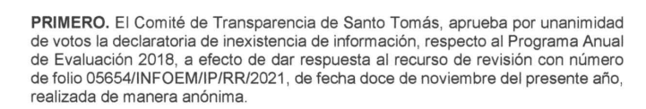
Referencia de la información solicitada. | Sí
Fundamento y Motivación Legal. | Parcialmente | No se señalan las fracciones III y IV del artículo 169 de la Ley de Transparencia  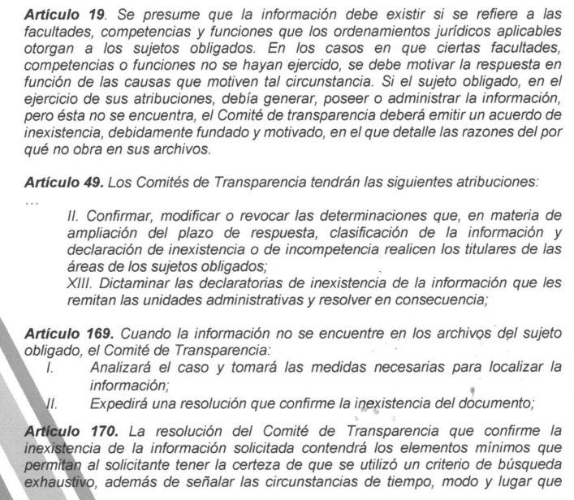
Conexión entre los fundamentos y motivos que dieron origen a la clasificación. | Sí | 
Notificación al órgano interno de control o equivalente del sujeto obligado quien, en su caso, deberá iniciar el procedimiento de responsabilidad administrativa que corresponda. | No | En terminos de lo dispuesto por la fracción IV del artículo 169 de la Ley en la materia el Sujeto Obligado omitió incluir en el Acta de inexistencia dicha notificación.
Autoridades competentes. | Sí | 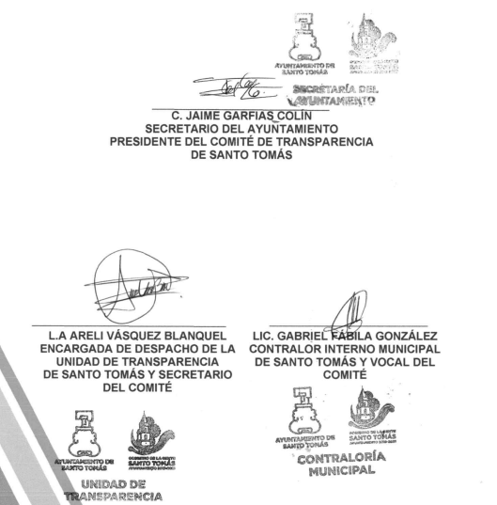

En efecto, se procedió a analizar el acta remitida a fin de determinar si el Comité de Transparencia cumplió cabalmente con las formalidades exigidas por la Ley de Transparencia y Acceso a la Información Pública del Estado de México y Municipios, la Ley General de Transparencia y Acceso a la Información Pública, y el numeral trigésimo fracción I de los Lineamientos Generales en Materia de Clasificación y Desclasificación de la Información así como por los criterios orientadores aprobados por el Pleno de este Instituto, que establecen el criterio de inexistencia y en qué circunstancia debe emitirse la declaratoria de la misma:

CRITERIO 0003-11

INEXISTENCIA, CONCEPTO DE, EN MATERIA DE TRANSPARENCIA. La interpretación sistemática de los artículos 29 y 30, fracción VIII, de la Ley de Transparencia y Acceso a la Información Pública del Estado de México y Municipios, permite concluir que la inexistencia de la información en el derecho de acceso a la información pública conlleva necesariamente a los siguientes supuestos:

a) La existencia previa de la documentación y la falta posterior de la misma en los archivos del Sujeto Obligado, esto es, la información se generó, poseyó o administró –cuestión de hecho– en el marco de las atribuciones conferidas al Sujeto Obligado, pero no la conserva por diversas razones (destrucción física, desaparición física¸ sustracción ilícita, baja documental, etcétera).
b) En los casos en que por las atribuciones conferidas al Sujeto Obligado éste debió generar, administrar o poseer la información, pero en incumplimiento a la normatividad respectiva no llevó a cabo ninguna de esas acciones.

En ambos casos, el Sujeto Obligado deberá hacer del conocimiento del solicitante las razones que explican la inexistencia, mediante el dictamen debidamente fundado y motivado emitido por el Comité de Información y con las formalidades legales exigidas por la Ley de Transparencia.

CRITERIO 0004-11

INEXISTENCIA. DECLARATORIA DE LA. ALCANCES Y PROCEDIMIENTOS. De la interpretación de los artículos 29 y 30, fracción VIII, de la Ley de Transparencia y Acceso a la Información Pública del Estado de México y Municipios, se concluye que cuando el Titular de la Unidad de Información no localice la documentación solicitada, a pesar de haber sido generada, poseída o administrada por el Sujeto Obligado, turnará la solicitud al Comité de Información el cual es el único competente para conocer y deliberar mediante resolución el dictamen de declaratoria de inexistencia, la cual tiene como propósito que el particular tenga la certeza jurídica de que el Sujeto Obligado realizó una búsqueda exhaustiva y minuciosa de la información en los archivos a cargo. En consecuencia, es deber del Comité de Información instruir una búsqueda exhaustiva a todas y cada una de las áreas que integran orgánica o funcionalmente al Sujeto Obligado, para localizar los documentos que contengan la información materia de una solicitud, así como la de supervisar que esa búsqueda se lleve a cabo en todas y cada una de las áreas mencionadas. Dicha búsqueda exhaustiva implicará que el Comité acuerde las medidas pertinentes para la debida localización de la información requerida dentro de la estructura del Sujeto Obligado y, en general, el de adoptar cualquier otra previsión que considere conducente para tales efectos y velar por la certeza en el derecho de acceso a la información.

Bajo el entendido de que dicha búsqueda exhaustiva permitirá dos determinaciones:

1ª) Que se localice la documentación que contenga la información solicitada y de ser así la información pueda entregarse al solicitante en la forma en que se encuentra disponible, o
2ª) Que no se haya encontrado documento alguno que contenga la información requerida, por lo que agotadas las medidas necesarias de búsqueda de la información y de no encontrarla, el Comité de Información deba emitir el dictamen de declaratoria de inexistencia y notificarlo al interesado.

Aunado a lo anterior, en el dictamen de declaratoria de inexistencia el Comité de Información deberá motivar o precisar las razones por las que se buscó la información, las áreas en las que se instruyó la búsqueda, las respuestas otorgadas por los Servidores Públicos Habilitados y en general, todas aquéllas circunstancias que se tomaron en cuenta para llegar a determinar que la información requerida no obra en los archivos a cargo.

De lo anterior se advierte que, el Comité de Transparencia deberá emitir el correspondiente Acuerdo de Inexistencia de la Información y notificarlo al RECURRENTE. Dicho acuerdo deberá exponer las razones por las que se buscó la información, las áreas en las que se instruyó la búsqueda, los criterios y los métodos de búsqueda de la información utilizados, las respuestas otorgadas por los Servidores Públicos Habilitados y en general, todas aquéllas circunstancias de modo, tiempo y lugar que se tomaron en cuenta para llegar a determinar que no obra en sus archivos la información requerida. De este modo, el particular puede tener la certeza de que se hizo una búsqueda exhaustiva de la información solicitada y de que se le dio la adecuada atención a su solicitud por lo que, de manera fundada y motivada, sustente las razones por las cuales no se tiene la información para hacer entrega de ella es una facultad que le corresponde al Comité de Transparencia del SUJETO OBLIGADO correspondiente, de acuerdo a los artículos 47 y 49, fracciones II y XIII, de la Ley en estudio:

Artículo 47. El Comité de Transparencia será la autoridad máxima al interior del sujeto obligado en materia del derecho de acceso a la información.

El Comité de Transparencia adoptará sus resoluciones por mayoría de votos. En caso de empate, la o el Presidente tendrá voto de calidad. A sus sesiones podrán asistir como invitados aquellos que sus integrantes consideren necesarios, quienes tendrán voz pero no voto.

El Comité se reunirá en sesión ordinaria o extraordinaria las veces que estime necesario. El tipo de sesión se precisará en la convocatoria emitida.

Los integrantes del Comité de Transparencia tendrán acceso a la información para determinar su clasificación, conforme a la normatividad aplicable previamente establecida por los sujetos obligados para el resguardo o salvaguarda de la información.

En las sesiones y trabajos del Comité, podrán participar como invitados permanentes, los representantes de las áreas que decida el Comité, y contará con derecho de voz, pero no voto.

Los titulares de las unidades administrativas que propongan la reserva, confidencialidad o declaren la inexistencia de información, acudirán a las sesiones de dicho Comité donde se discuta la propuesta correspondiente.”

“Artículo 49. Los Comités de Transparencia tendrán las siguientes atribuciones:
(…)
II. Confirmar, modificar o revocar las determinaciones que en materia de ampliación del plazo de respuesta, clasificación de la información y declaración de inexistencia o de incompetencia realicen los titulares de las áreas de los sujetos obligados;
…
XIII. Dictaminar las declaratorias de inexistencia de la información que les remitan las unidades administrativas y resolver en consecuencia;

Asimismo, el acuerdo de inexistencia deberá apegarse a lo dispuesto por los artículos 169 y 170, de la Ley de la materia que ordenan:

Artículo 169. Cuando la información no se encuentre en los archivos del sujeto obligado, el Comité de Transparencia:

I. Analizará el caso y tomará las medidas necesarias para localizar la información;

II. Expedirá una resolución que confirme la inexistencia del documento;

III. Ordenará, siempre que sea materialmente posible, que se genere o se reponga la información en caso de que ésta tuviera que existir en la medida que deriva del ejercicio de sus facultades, competencias o funciones, o que previa acreditación de la imposibilidad de su generación, exponga de forma fundada y motivada, las razones por las cuales en el caso particular no ejerció dichas facultades, competencias o funciones, lo cual notificará al solicitante a través de la Unidad de Transparencia; y

IV. Notificará al órgano interno de control o equivalente del sujeto obligado quien, en su caso, deberá iniciar el procedimiento de responsabilidad administrativa que corresponda.

La Unidad de Transparencia deberá notificarlo al solicitante por escrito, en un plazo que no exceda de quince días hábiles contados a partir del día siguiente a la presentación de la solicitud.

Este plazo podrá ampliarse hasta por otros siete días hábiles, siempre que existan razones para ello, debiendo notificarse por escrito al solicitante.

Artículo 170. La resolución del Comité de Transparencia que confirme la inexistencia de la información solicitada contendrá los elementos mínimos que permitan al solicitante tener la certeza de que se utilizó un criterio de búsqueda exhaustivo, además de señalar las circunstancias de tiempo, modo y lugar que generaron la existencia en cuestión y señalará al servidor público responsable de contar con la misma.

Conforme a lo anterior, para poder acreditar el carácter exhaustivo de la búsqueda realizada por los Sujetos Obligados, se deben motivar las razones por las que se buscó la información en determinadas áreas, los criterios de búsqueda utilizados y demás circunstancias que fueron tomadas en cuenta.

En ese contexto, de conformidad con los criterios 12/10 y 04/19, emitidos por el Instituto Nacional de Transparencia, Acceso a la Información y Protección de Datos Personales, traídos por analogía, se colige que los sujetos obligados para acreditar que se realizó una búsqueda exhaustiva y razonable, deben de proporcionar los elementos suficientes del carácter exhaustivo de la indagación realizada, a saber, los siguientes:

- Motivación por las que se buscó la información, en determinadas unidades administrativas;
- Los criterios de búsqueda utilizados, y
- Las circunstancias que fueron tomadas en cuenta.

De tales circunstancias, se considera que para que los Sujetos Obligados justifiquen que realizaron una búsqueda exhaustiva y razonable, deben indicar de manera clara, lo siguiente:
- Las áreas donde se buscó la información;
- Tipo de archivos buscados (físicos o electrónicos);
- Los criterios de búsqueda utilizados, y
- Las circunstancias que fueron tomadas en cuenta.

En este sentido del análisis realizado al Acuerdo de Inexistencia remitidos se pudo observar que el Sujeto Obligado, sí señala la información solicitada, cita parcialmente el fundamento legal faltando la IV del artículo 169 de la Ley de Transparencia, sí señala la motivación para declarar la inexistencia de la información, se señalan los criterios de búsqueda utilizados y las circunstancias que fueron tomadas en cuenta, el tipo de archivos en los que se realizó la búsqueda, se señalan las circunstancias de tiempo, modo y lugar que generaron la inexistencia en cuestión, pero no inserta la notificación al órgano interno de control o su equivalente del SUJETO OBLIGADO, quien en su caso, deberá iniciar el procedimiento de responsabilidad administrativa que corresponda, por lo que se estima que NO cumplió a cabalidad con las formalidades exigidas particularmente respecto a lo señalado en la fracción IV del artículo 169 de la Ley de Transparencia.

En mérito de lo expuesto en líneas anteriores, resultan fundados los motivos de inconformidad vertidos por EL RECURRENTE, por ello con fundamento en la primera hipótesis del artículo 186, fracción III, de la Ley de Transparencia y Acceso a la Información Pública del Estado de México y Municipios, se MODIFICA la respuesta a las solicitudes de información que ha sido materia del presente fallo, por lo que este Pleno:
III R E S U E L V E:

Primero. Resultan fundadas las razones o motivos de inconformidad hechos valer por la parte RECURRENTE, en el recurso de revisión 05654/INFOEM/IP/RR/2021; por lo que, en términos del considerando Cuarto de esta resolución, se MODIFICA la respuesta emitida por el Sujeto Obligado.
Segundo. Se ORDENA al SUJETO OBLIGADO que en términos del Considerando CUARTO de esta resolución, haga entrega al RECURRENTE a través del Sistema de Acceso a la Información Mexiquense (SAIMEX), de lo siguiente:

- Acuerdo de Inexistencia del Programa Anual de Evaluación 2018, cumpliendo con todas las formalidades establecidas artículos 49, fracciones II y XIII, 169 y 170 de la Ley de Transparencia y Acceso a la Información Pública del Estado de México y Municipios.
Tercero. Notifíquese través del Sistema de Acceso a la Información Mexiquense (SAIMEX), la presente resolución, al titular de la Unidad de Transparencia del Sujeto Obligado, para que conforme a los artículos 186 último párrafo y 189 párrafo segundo de la Ley de Transparencia y Acceso a la Información Pública del Estado de México y Municipios, dé cumplimiento a lo ordenado dentro del plazo de diez días hábiles, debiendo informar a este Instituto en un plazo de tres días hábiles siguientes sobre el cumplimiento dado a la presente resolución.
Cuarto. NOTIFÍQUESE al Recurrente la presente resolución a través del Sistema de Acceso a la Información Mexiquense (SAIMEX), así como, que de conformidad con lo establecido en el artículo 196 de la Ley de Transparencia y Acceso a la Información Pública del Estado de México y Municipios, en caso de que considere que le causa algún perjuicio podrá impugnarla vía Juicio de Amparo en los términos de las leyes aplicables, o bien acudir ante el Instituto Nacional de Transparencia vía recurso de Inconformidad de acuerdo con el artículo 159 de la Ley General de Transparencia.
Quinto. De conformidad con el artículo 198 de la Ley de Transparencia y Acceso a la Información Pública del Estado de México y Municipios, de considerarlo procedente, el Sujeto Obligado de manera fundada y motivada, podrá solicitar una ampliación de plazo para el cumplimiento de la presente resolución.
ASÍ LO RESUELVE, POR UNANIMIDAD DE VOTOS EL PLENO DEL INSTITUTO DE TRANSPARENCIA, ACCESO A LA INFORMACIÓN PÚBLICA Y PROTECCIÓN DE DATOS PERSONALES DEL ESTADO DE MÉXICO Y MUNICIPIOS, CONFORMADO POR LOS COMISIONADOS JOSÉ MARTÍNEZ VILCHIS, MARÍA DEL ROSARIO MEJÍA AYALA, SHARON CRISTINA MORALES MARTÍNEZ (AUSENCIA JUSTIFICADA), LUIS GUSTAVO PARRA NORIEGA Y GUADALUPE RAMÍREZ PEÑA, EN LA SEXTA SESIÓN ORDINARIA CELEBRADA EL DIECISÉIS DE FEBRERO DE DOS MIL VEINTIDÓS, ANTE EL ANTE EL SECRETARIO TÉCNICO DEL PLENO, ALEXIS TAPIA RAMÍREZ.

.

